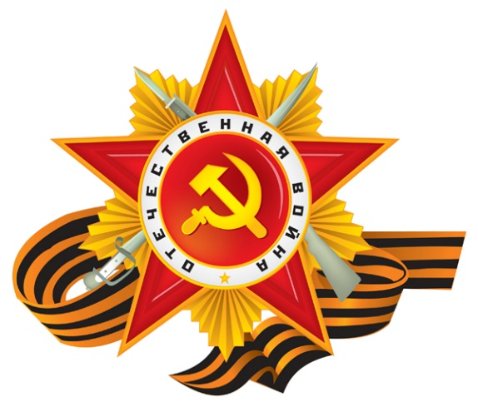 | Дегтярёв  Даниил  Феофанович  1925 – 2008г

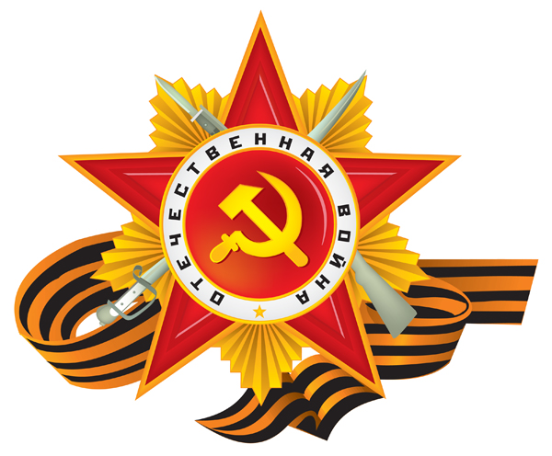 | Пожидаев  Иван  Кузьмич  1924г – 2002г

Череватенко
Павел
Тихонович
1911г – 1992г

Доброквашин
Фёдор
Зиновеевич
1912г – 1980г

Баклхазов
Умбеткалий
1919г – 1981г

Ерёменко
Николай
Семёнович
1926г - 2005г

Семиренко
Александр
Фомич
1901г -1986г

Калмыков
Афанасий
Корнеевич
1917г – 1985г

Курочкин
Николай
Иванович
1926г – 1999г

Пегин
Иван
Самойлович
1924г – 2000г

Труфанов
Никита
Алексеевич
1913г – 1981г

Последов
Иван Илларионович
1918г – 1974г

Лиманский
Василий
Николаевич
1915г – 1972г

Михеев
Иван
Сергеевич
1926г – 1981г

Дейнекин
Николай
Тихонович
1924г – 2002г

Плотников
Павел
Филиппович
1926г – 2005г

Калашников
Ефим
Андреевич
1925г – 2004г

Колесников
Иван
Никитович
1926г – 1992г

Гладько
Василий
Федорович
1924г - 2005г

Ефимов
Пётр
Акимович
1914г - 1995г

Скляренко
Харлампий
Андреевич
1902г – 1977г

Карбовский
Антон
Яковлевич
1912г – 1980г

Бобырев
Петр
Николаевич
1912г – 1995г

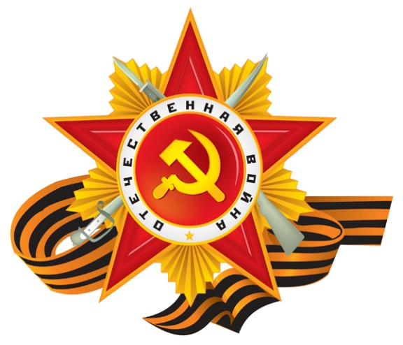 | Кузьменко  Виктор  Константинович  1925 – 2010г

Каргин Никонор Андреевич 1893г – 1977г

Каргин
Фёдор Васильевич
1903г-1985г

Величко
Дмитрий
Михайлович
1924г - 19

Шарантаев
Мукадас
Моисеевич

